附件5

国家税务总局四川省税务局（西北门）位置

地址：成都市锦江区红星路四段3号，邮编：610021。
位置图：
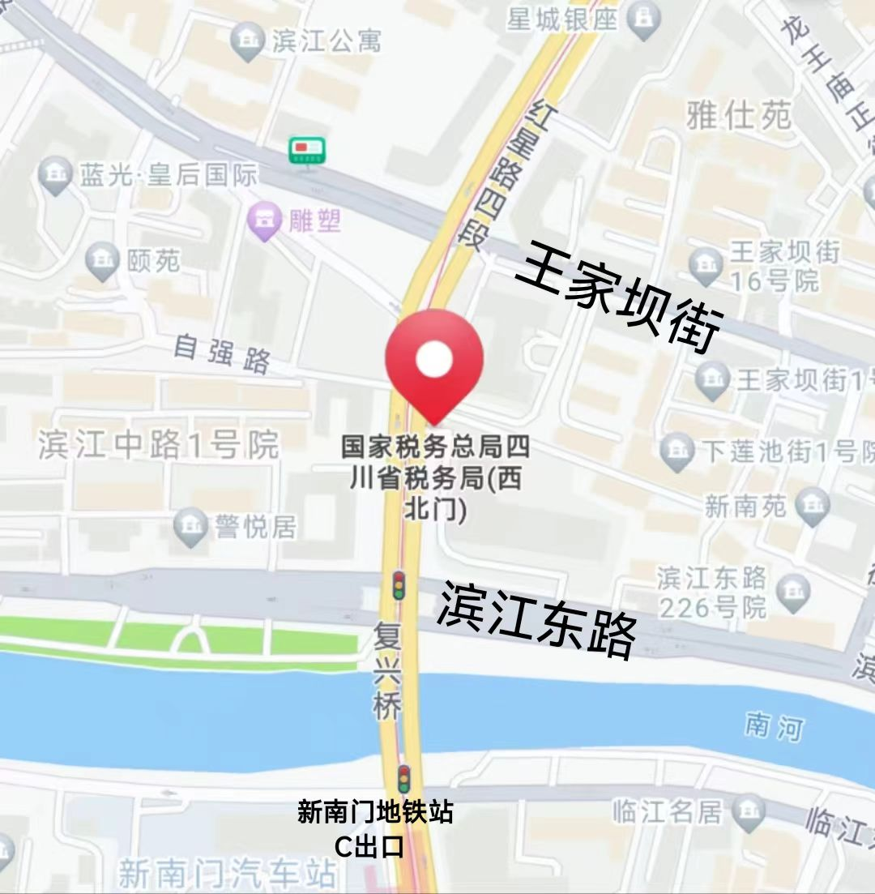

上图中红色标记，即国家税务总局四川省税务局（西北门）位置。

乘车路线：
地铁3号线新南门站C出口下。
82路、锦江公园环线、343路乘至新南门站下。
21路乘至新南门汽车站下。
28路、237路、55路、76路乘至红星路四段站下。
以上线路仅供参考。

